Od pomysłu do realizacji - koncept nowej platformy
Postanowione, rozpoczęliśmy szlifowanie koncepcji nowego layoutu platformy on-line.
Pomysłów cała masa, jeszcze więcej chęci a więc pora zgrać wszystko i przekuć w wersję dla Użytkowników.

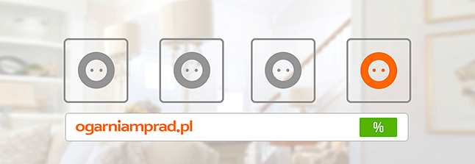
Postanowione, rozpoczęliśmy szlifowanie koncepcji nowego layoutu platformy on-line.
Pomysłów cała masa, jeszcze więcej chęci a więc pora zgrać wszystko i przekuć w wersję dla Użytkowników.
Jedno jest pewne: ZMIANY :) !
powrót do www.ogarniamprad.pl

